階段零 | 階段一 | 階段二 | 階段三 | 階段四
SU1配對相同的物件實物  實物  圖片  線條畫  陰影圖畫  實物  實物  輪廓圖畫  圖片  圖片  圖片  圖片  例：水桶、、鑊、茶、水喉、水、火機、火柴…  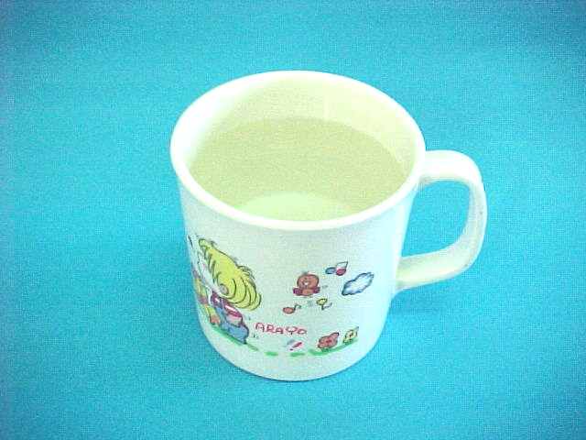  SU2配對實物與圖片  例：水桶、、鑊、茶、水喉、水、火機、火柴…  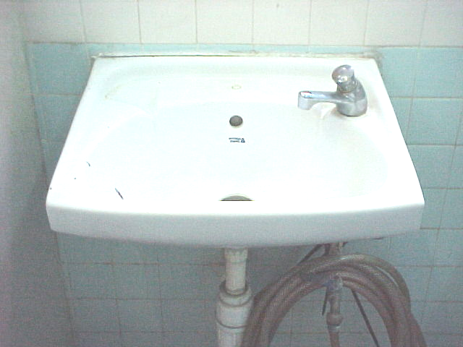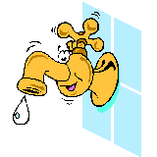  SU3配對圖片與圖片  例：水桶、、鑊、茶、水喉、水、火機、火柴、蠟燭、燒烤叉、火、爐、燒烤爐、火警、燃點、煮食、水、吹熄、救火、燒烤、灌溉、噴水池、煙花、花洒…  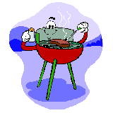 | SU4配對實物/圖片與線條圖畫  例：[見SU3]  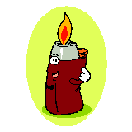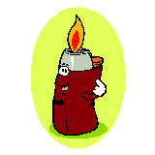  SU5配對實物/圖片與陰影/輪廓圖畫  例：[見SU3]  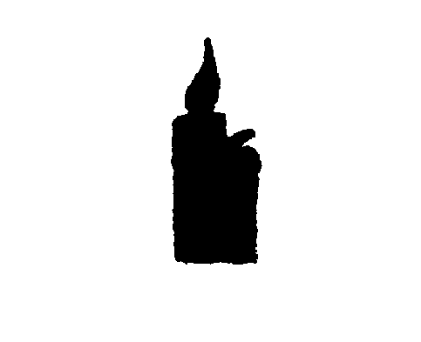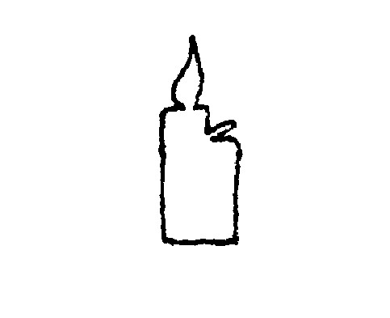  SU6配對相同的顏色  例：紅色蠟燭-----紅色電筒  SU7配對相同的形狀  例：圓形蠟燭-----圓形電筒  SU8配對相同的大小  例：大紅色蠟燭-----大黃色蠟燭  SU9顏色分類  例：藍色的蠟燭/電筒/火柴 | SU10配對物件與用途  例：火柴-----點蠟燭  燒烤爐-----燒烤  花洒-----洗澡  一杯水-----飲水  SU11形狀分類  例：圓形蠟燭-----圓形電筒-----  圓形燈泡  SU12大小分類  例：小蠟燭-----小火柴盒-----小水喉 | SU13配對相關物件  例：火柴-----蠟燭  燒烤爐-----燒烤叉  水-----一杯水  浴室-----花洒  SU14相同種類的物件分類  例：含火的物件  (如：火柴、蠟燭、煙花…)  有水的物件  (如：花洒、噴水池…)  SU15排列三幅簡單的程序畫  例：斟水飲用的過程 | SU16a拼圖-----物件部分與整體關係  例：左右拼圖  SU16b拼圖-----砌拼欠完整的圖片  例：欠缺完整茶  SU17排列四幅短故事的程序畫  例：由開爐、煮食、完成晚飯到洗澡的過程

